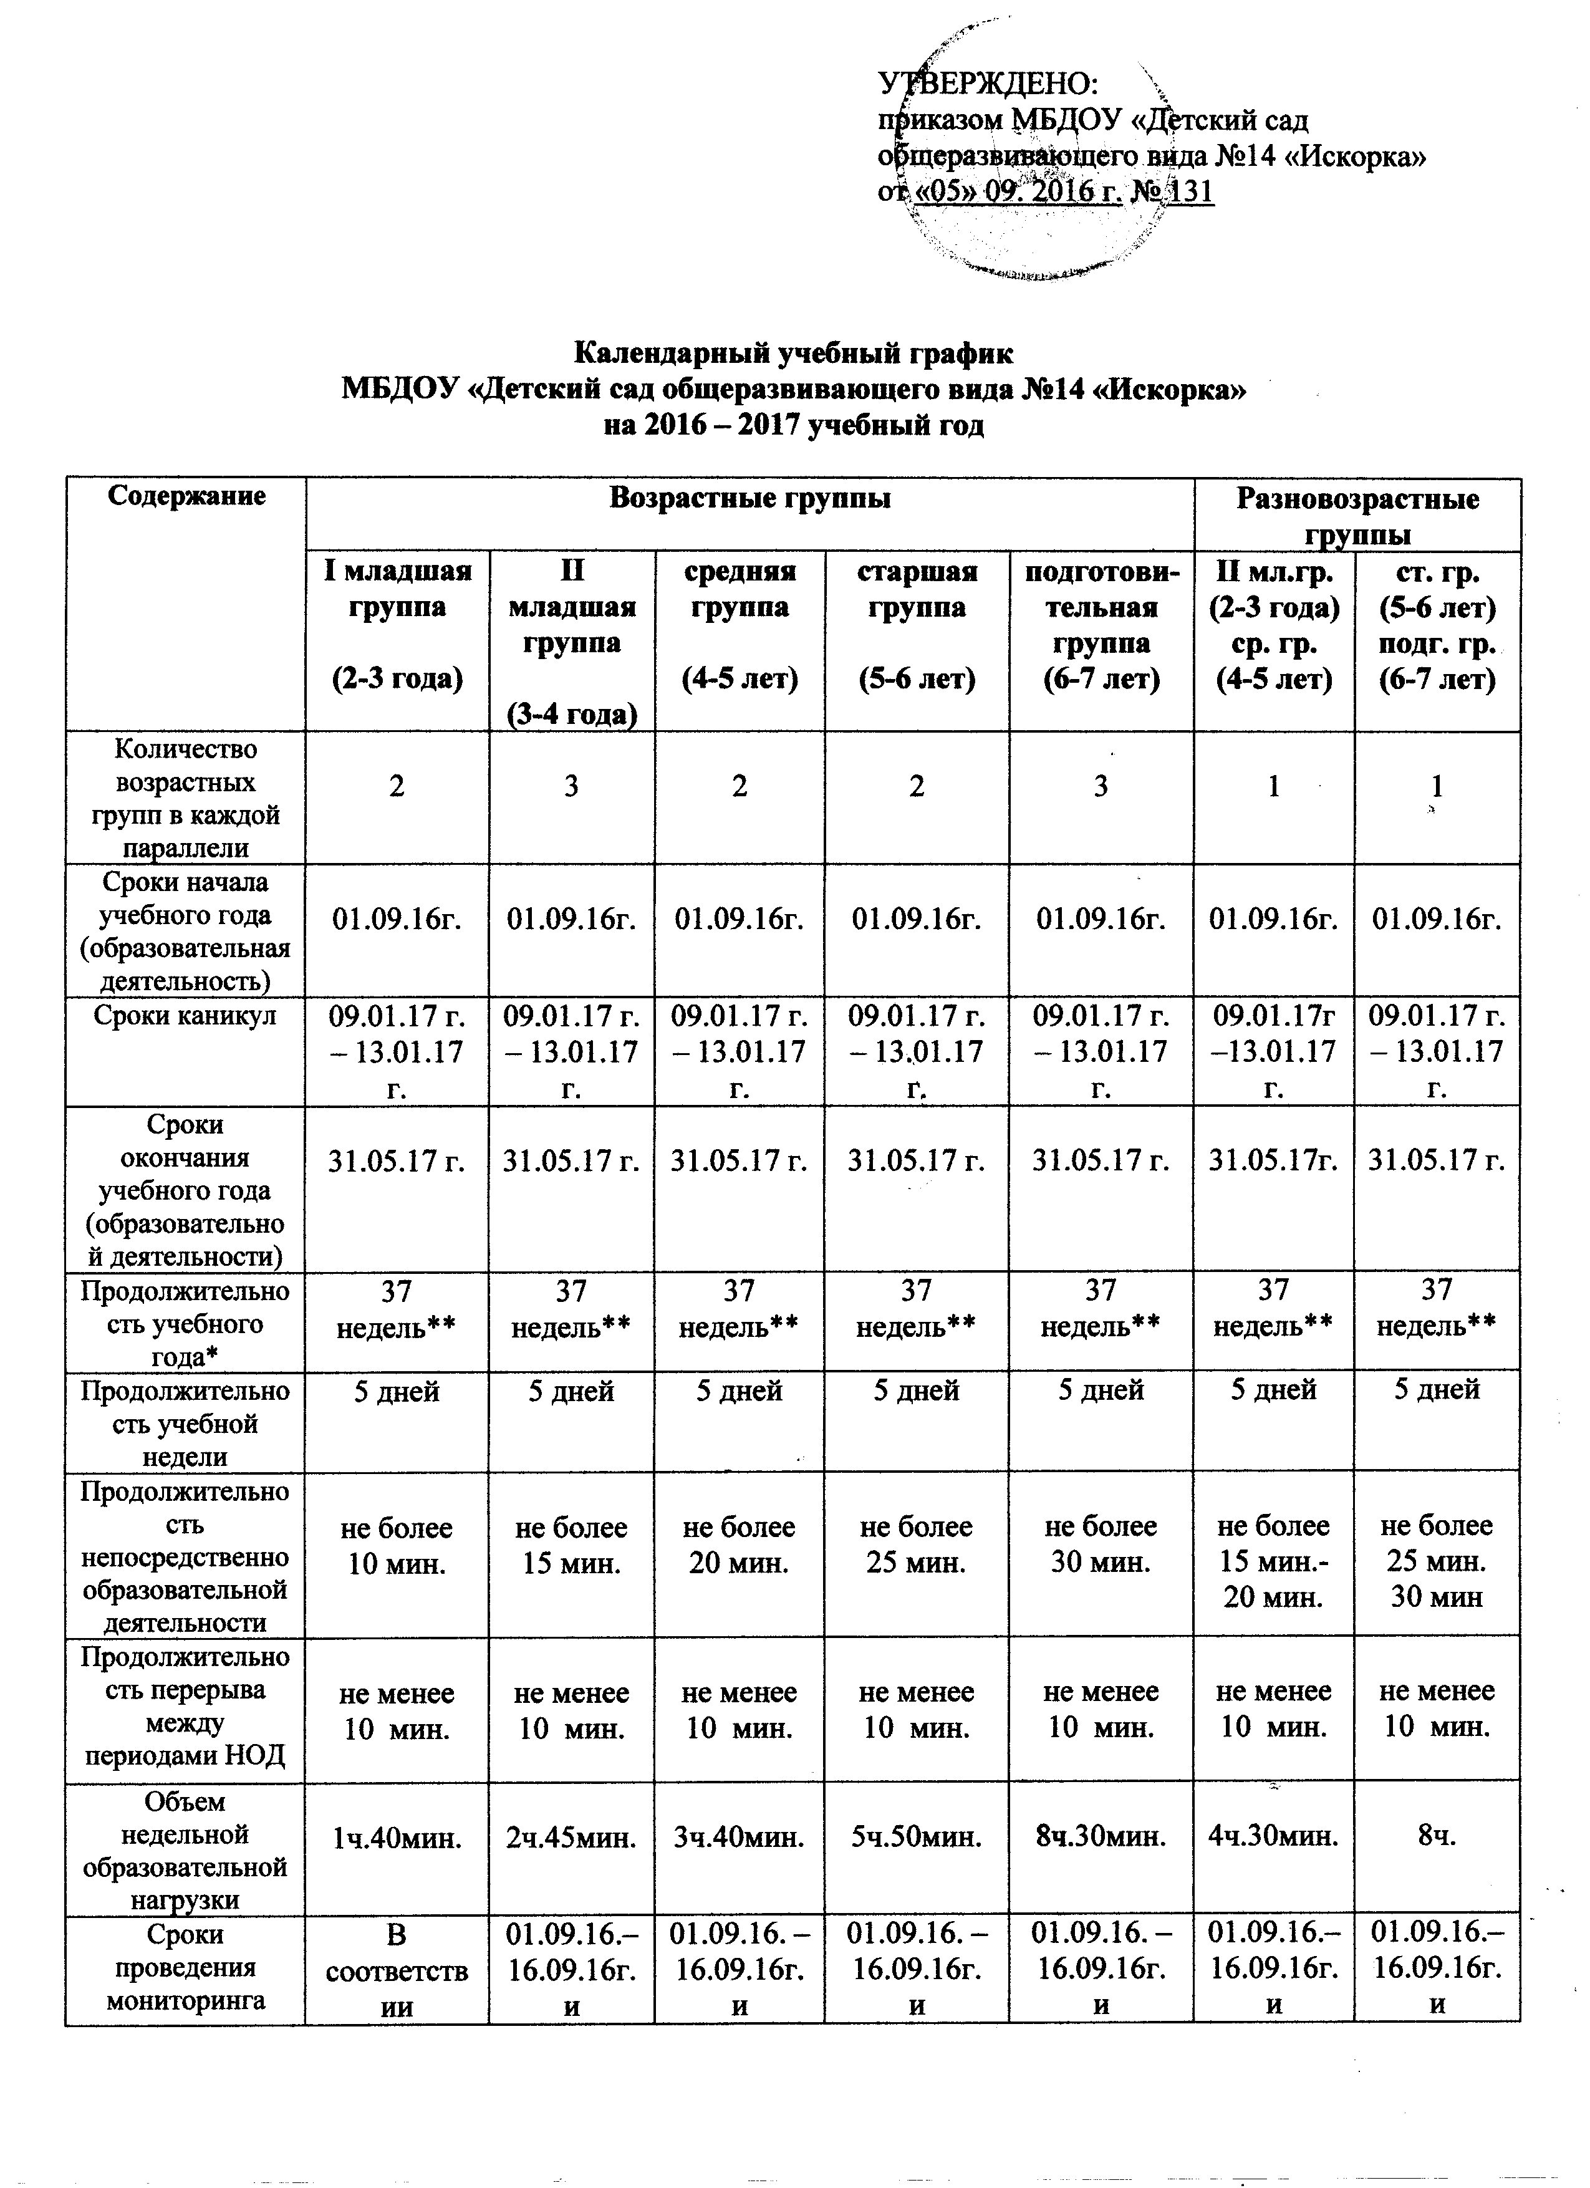
Сроки проведения мониторинга | показателями нервнопсихичес-кого развития детей раннего возраста на эпикризные периоды  2г., 2,6 г., 3 г. | 02.05.17г- 12.05.17г. | 02.05.17г.- 12.05.17г. | 02.05.17г.- 12.05.17г. | 02.05.17г.- 12.05.17г. | 02.05.17г- 12.05.17г. | 02.05.17г- 12.05.17г.
Организация образовательной деятельности в летний период | Порядок комплектования и сроки функционирования ДОУ определяется распоряжением Учредителя.  Непосредственно образовательная деятельность не проводится.  Совместная образовательная деятельность педагога с детьми организуется преимущественно на улице: спортивные и подвижные игры, спортивные и музыкальные праздники, экскурсии, развлечения, тематические прогулки.
Режим функционирования групп учреждения | Пребывание – 12 часов: с 7.00 до 19.00 ч.

* - в продолжительность учебного года включены периоды мониторинга, в ходе которых НОД не проводится, а организуется образовательная деятельность по циклограмме.
** - в продолжительность учебного года включены периоды мониторинга и адаптационный период, в ходе которых НОД не проводится, а организуется образовательная деятельность по циклограмме.

